JEJARING SOSIAL UNIKOM
KampusUnikom
Oleh
Taryana Suryana. M.Kom
2010

Pendahuluan
Pada hari Rabu 26 Mei 2010 Jam 13.30 wib, Unikom Center, telah mengonlinekan layanan jejaring social, Unikom Kampus, layanan ini merupakan layanan jaringan pertemanan seluruh civitas akademika Unikom.
Layanan UnikomKampus saat ini baru disediakan khusus untuk Mahasiswa, Dosen,Alumni dan Karyawan beralamat di http://kampus.unikom.ac.id
- Mahasiswa:adalah seluruh mahasiswa yang terdaftar dan tercatat di database Unikom
- Dosen:adalah seluruh dosen tetap unikom yang memiliki PIN untuk absensi
- Alumni:adalah mahasiswa unikom yang telah lulus atau menyelesaikan pendidikan di Unikom
- Karyawan:adalah seluruh karyawan unikom yang memiliki PIN untuk absensi

Teknologi
Teknologi yang digunakan di UnikomKampus merupakan teknologi yang baru dalam pengelolaan situs pertemanan, adapun beberapa teknologi yang ada di UnikomKampus adalah:
- Jaringan Pertemanan seperti Facebook
- Fellower seperti Twitter
- Google map location
- Private Message
- Update status
- Image Posting with High Resolution
- Chatting
- Posting Video
- Posting Gambar
- Posting Blog
- Posting Address Web
- Mencari teman terdasarkan dengan menggunakan pendekatan berdasarkan nim, tanggal lahir, tahun masuk, dan jurusan

Login dengn SSO
Untuk dapat mengakses layanan jejaring sosial Unikom, terlebih dahulu anda harus memiliki username dan password yang terdaftar di server kampus unikom, untuk mendaftar dan masuk ke sistem kampus Unikom silahkan browser anda arahkan ke http://kampus.unikom.ac.id, selanjutnya sistem akan mengarahkan anda untuk login dulu di http://login.unikom.ac.id, lihat jendela layar berikut:

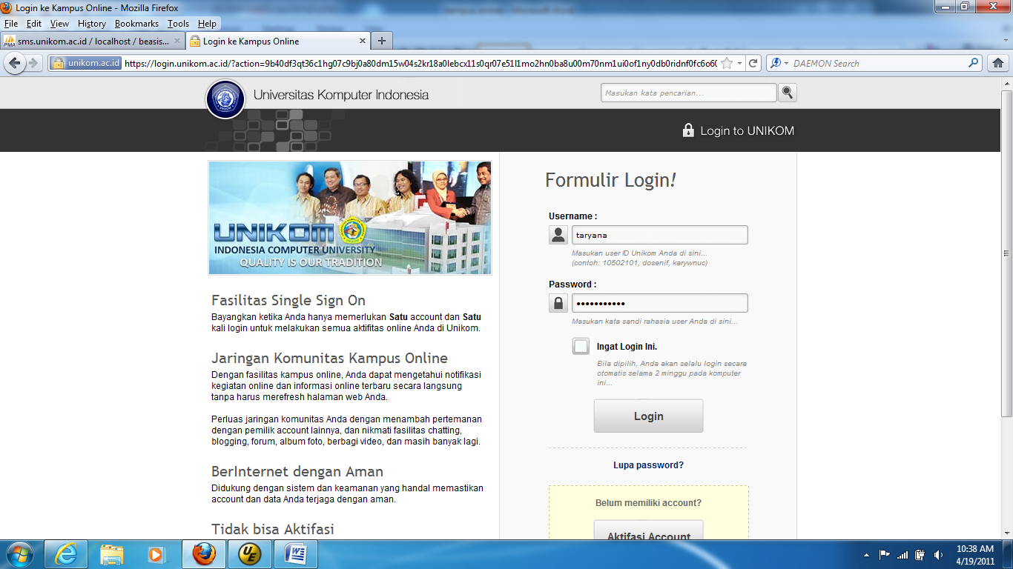

Gambar 1. Halaman Utama Login http://login.unikom.ac.id

Masukan Username dan Password, kemudian click Login, jika user dan password anda benar, maka akan ditampilkan jendela seperti berikut:
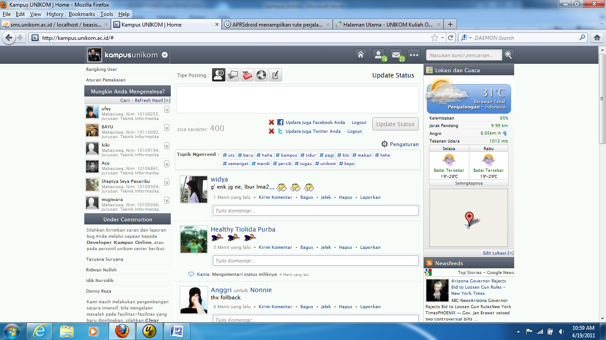
Gambar 2. Halaman Utama UnikomKampus

Pada halaman utama KampusUnikom sebelah atas, ada beberapa Icon Menu yang dapat digunakan, berikut penjelasan icon tersebut.
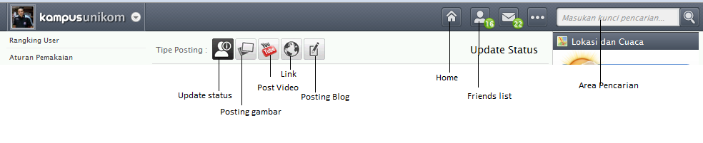
Gambar 3. Penjelasan Menu Atas

Pada jendela sebelah kiri layar, ditampilkan Informasi Profile Anda dan daftar user yang dapat anda jadikan teman,
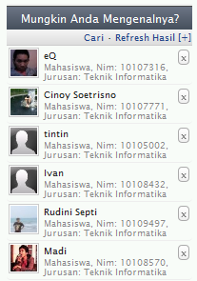
Gambar 4. Halaman untuk Add Teman

Pada jendela sebelah kanan layar, ada beberapa Widget yang telah online, yaitu:
- Cuaca.
Widget yang menampilkan Cuaca Kota Bandung dan Sekitarnya
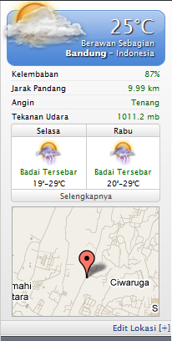
Gambar 5. Widget Info Cuaca Kota Bandung

2.Lokasi
Widget Lokasi berguna untuk menampilkan posisi User yang sedang Online, berdasarkan posisi Latitude dan longitude
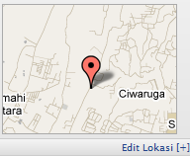
Gambar 6. Widget Lokasi
3.NewsFeed
Newsfedd berguna untuk menampilkan Informasi berita terkini dari beberapa sumber yang terpercaya, seperti yahoo News, Google News, Detik.com dan Berita Unikom.
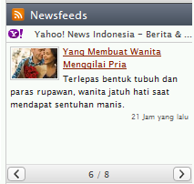
Gambar 6.Widget NewsFeeds terkini
4.Facebook
Menampilkan informasi terbaru update jaringan pertemanan Facebook anda, yang dapat ditampilkan di KampusUnikom
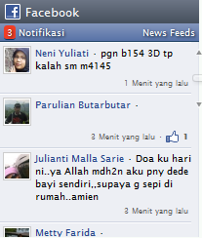
Gambar 7. Widget Facebook

5.Twitter
Menampilkan informasi Twitt terbaru dari Twitter

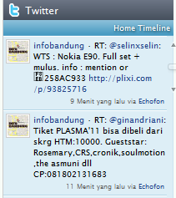

Gambar 8.Widget Twiter

6.Blog
Menampilkan informasi mengenai Blog terbaru yang ada di Blog.unikom.ac.id, selain itu disini juga ditampilkan menu Atur Blog Anda di Blog Unikom.

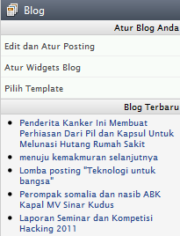
Gambar 9. Widget Blog

Blog Unikom
BLOG UNIKOM Merupakan sarana berbagi informasi online dari dan untuk civitas Universitas Komputer Indonesia., Disediakan oleh Unikom untuk mengajak seluruh mahasiswa agar rajin menulis dan menampilkannya disini, untuk mengaksesnya dapat masuk ke alamat http://blog.unikom.ac.id

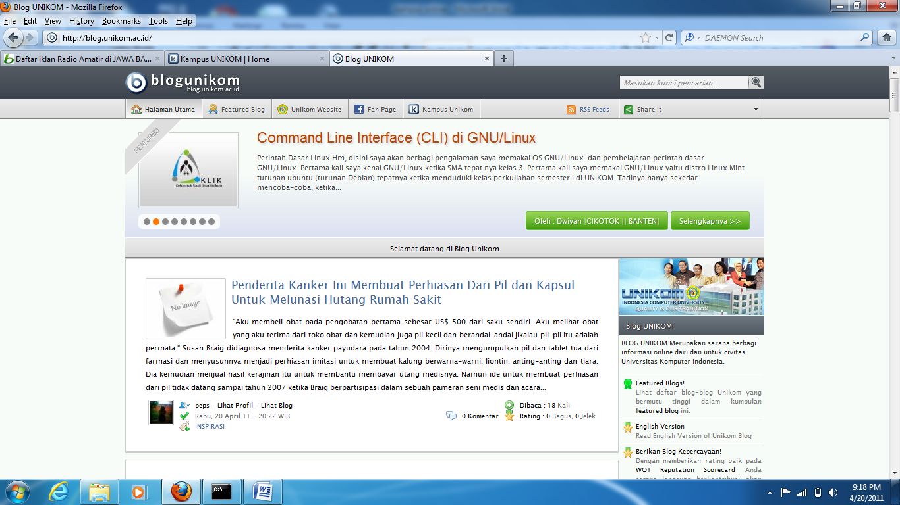

KampusUnikom on Android

Untuk anda yang telah memiliki Handphone dengan sistem operasi Android, saat ini telah tersedia Software yang dapat anda gunakan untuk mengakses layanan jejaring sosial kampus unikom.
Dengan menggunakan software ini ada beberapa fasilitas yang tersedia, yaitu:
1.Layanan Jejaring Sosial Unikom, update status, profile, komentar, notification dll
2.Informasi Nilai Online
3.Informasi Autodebet

Silahkan anda download melalui perangkat android atau melalui pc, kemudian copykan kedalam Handphone Android anda.

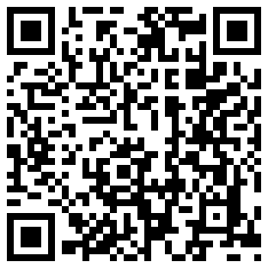

Jika anda telah mendownloadnya, lakukan proses instalasi sampai selesai dan dilayar Handphone anda tampil Icon KampusUnikom

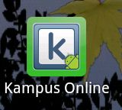

Gambar 1. Icon Kampus Online Unikom

Jalankan KampusUnikom, selanjutnya akan ditampilkan jendela untuk memasukan username dan password

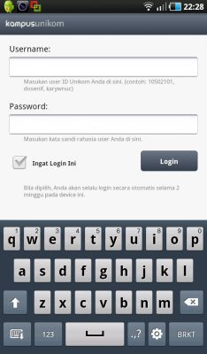

Gambar 2.Form Login User

Jika username dan password yang anda masukan benar, maka sistem akan membawa anda ke halaman utama kampusUnikom, seperti gambar berikut:

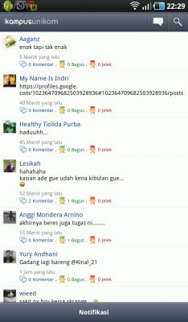

Gambar 3. Halaman Utama KampusUnikom

Update Status
Pada bagian jendela kanan atas, ditampilkan dua buah Icon, seperti gambar berikut:
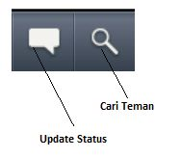
Gambar 4.Icon Update Status dan Cari Teman

Tombol Pertama untuk Update Status, sedangkan tombol kedua untuk mencari teman.
Click Icon Update Status, kemudian akan ditampilkan textbox untuk memasukan pesan yang ingin anda tampilkan, kemudian Click Tombol Update untuk mengirim pesan/status yang baru tersebut.

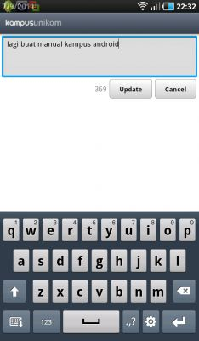

Gambar 5.Memasukan Pesan untuk Update Status

Cari Teman
Untuk mencari teman, click Icon Cari Teman.

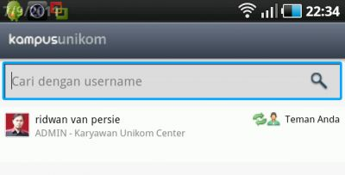
Gambar 6.Cari Teman

Pada textbox, masukan nama user yang ingin dicari, kemudian Enter, jika username ditemukan, maka akan ditampilkan hasilnya dilayar handphone anda.

Memberi Komentar
Untuk memberikan komentar pada status orang lain, dapat anda lakukan dengan meng-click link Komentar, dan akan ditampilkan jendela berikut:

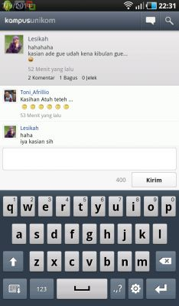

Gambar 7.Memberi Komentar

Notification
Notification berfungsi untuk menampilkan informasi yang berhubungan dengan user anda, misalnya jika ada yang mengikuti status anda, mengirim sapaan dll

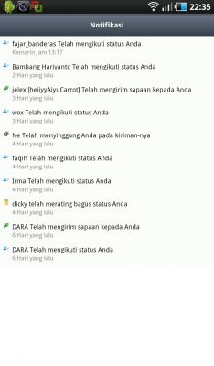
Gambar 8.Jendela Notification

Pada tanggal 9 april 2012, Unikom Kampus Online sudah tersedia di Market android (Play) , silahkan download disana

UnikomKampus Video

https://play.google.com/store/apps/details?id=edu.unikom.robitanzil.ta.kampusonline&feature=search_result#?t=W251bGwsMSwxLDEsImVkdS51bmlrb20ucm9iaXRhbnppbC50YS5rYW1wdXNvbmxpbmUiXQ..

